第一題
(1)
調大 $K_{p}$：波形上升變快，但會導致超越量變大，且在目標值附近產生震盪。調大 $K_{i}$：能強迫系統最終精準停在 1.0 的位置（消除穩態誤差），但若過大會讓系統變不穩定，增加安定時間。調大 $K_{d}$：發揮「煞車」作用。它能有效壓抑由 $K_{p}$ 引起的劇烈震盪，讓波形更快趨於平穩。

(2)
1. 如何產生 Phase Lead (相位領先)在設計補償器 $D\left(s\right)=\frac{s+z}{s+p}$ 時，若設定零點 z比極點 $p$ 更靠近原點（即 $\left|z\right|<\left|p\right|$，例如 $z = -2, p = -10$），Bode 圖的相位曲線會在該頻率區間內向上凸起，產生正的相位角。這能提升系統的相位邊限，增加穩定度。
2. 如何產生 Phase Lag (相位落後)若設定極點 p 比零點 z更靠近原點（即 $\left|p\right|<\left|z\right|$，例如 $p = -0.1, z = -1$），相位曲線會向下凹陷。這主要用於改善低頻增益，降低穩態誤差，但會使反應變慢。
3. 若極零點相同會發生什麼事當極點與零點的數值完全相同（z = p）時，在數學運算上轉移函數的分子與分母會完全抵消 (Pole-zero cancellation)。此時補償器 $D\left(s\right)=1$，對原系統完全沒有任何影響。反應在 Bode 圖上，其增益會維持在 $0\text{ dB}$，相位則始終為 $0^{∘}$ 的水平直線。

第二題
(1)
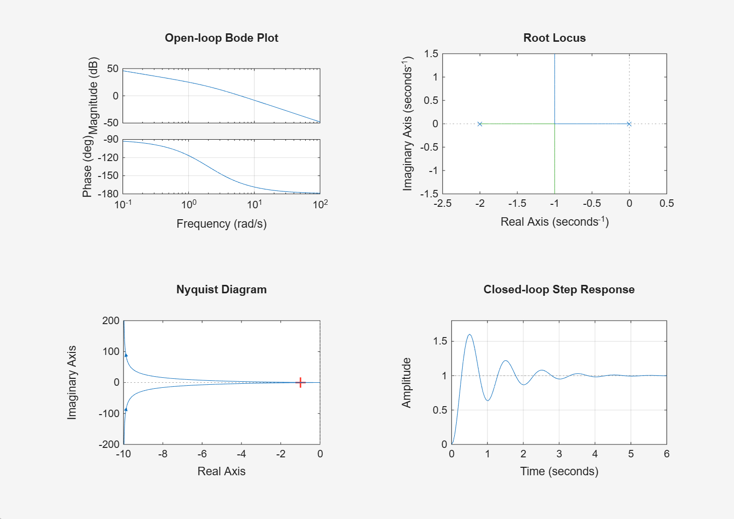
(2)
